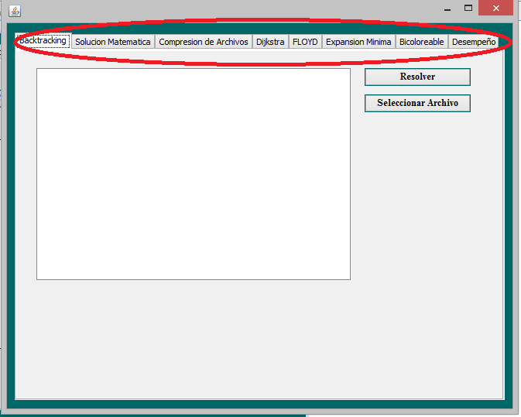

Al ingresar al programa se presenta una barra en la parte superior donde se puede ingresar a los diferentes algoritmos

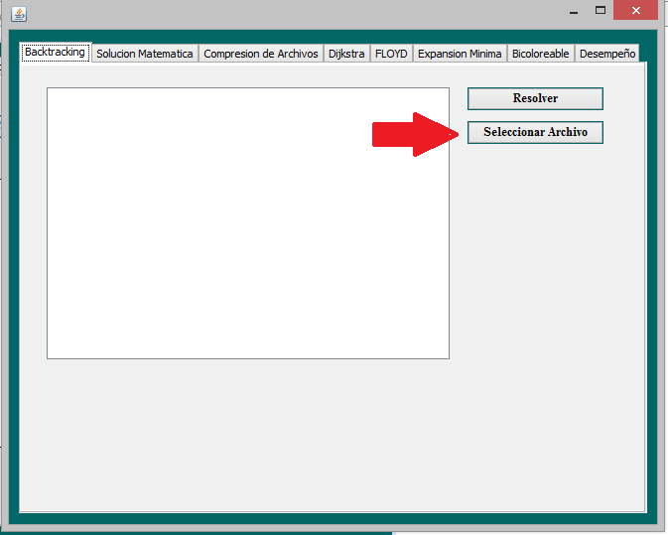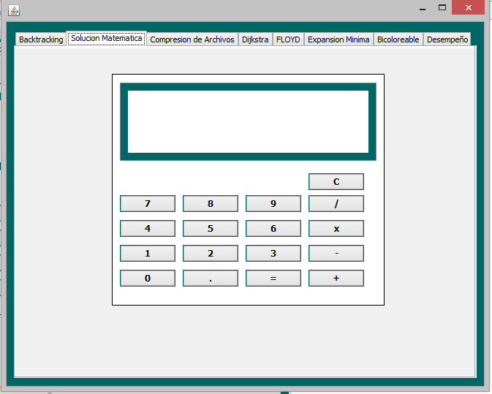

En solución matemática se presenta una calculadora que resuelve operaciones en orden operativo. Se presionan los botones y se seleccionan los operadores. Con el signo “=” se calcula la respuesta.

En el algoritmo de backtracking se debe seleccionar un archivo que contenga un laberinto adecuado, presionando el botón.

Se presiona el botón resolver para encontrar la ruta de salida.

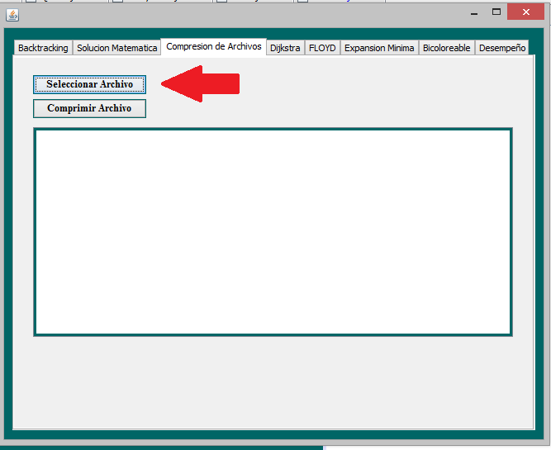

En compresión de archivos se selecciona un archivo de texto.

Se presiona el botón de comprimir archivo para hacer la compresión de huffman.

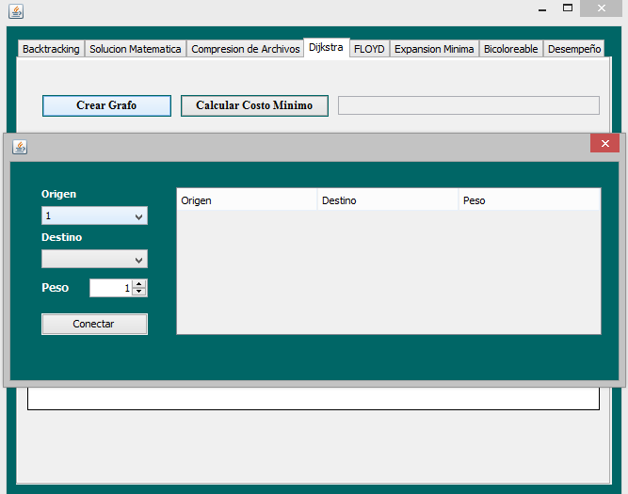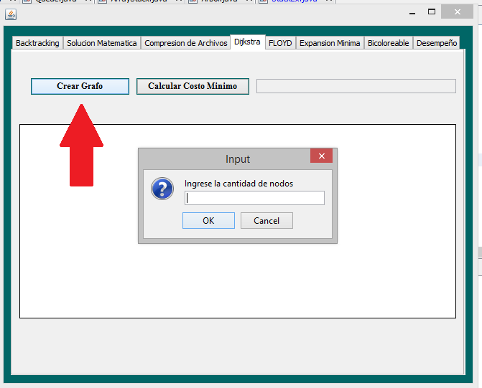

Aparecerá una ventana donde seleccionará las conexiones y su peso.

Se presiona el botón conectar para crear el enlace.

En los grafos Dijkstra, FLOYD, árbol de expansión mínima y bicoloreable se debe seleccionar el botón crear grafo y aparecerá una ventanita donde elegirá la cantidad de nodos.

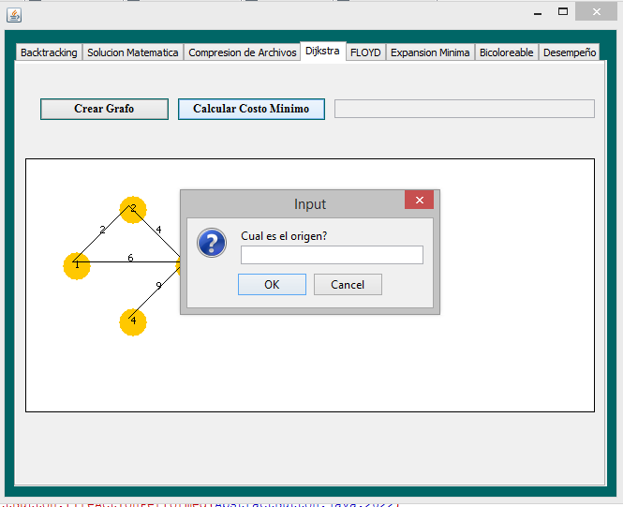

Una vez cierre la ventana se selecciona el botón calcular costo mínimo y tendrá que elegir un destino.